Temat kompleksowy: Matematyczne zabawy
Temat dnia: ZWIASTUNY WIOSNY
Data: 16.03.2021, wtorek
Grupa dzieci:4-5 latki
Przewidywane osiągnięcia dzieci:
- dzieci rozwijają poczucie rytmu i wyobraźnię plastyczną
-utrwalają wiadomości przyrodnicze i wzbogacają słownictwo
-doskonalą sprawność manualną
- potrafią scharakteryzować daną porę roku,

1. Dziś zapraszamy Was na matematyczne zabawy. Przygotujcie na dywanie różnego rodzaju i koloru klocki. Waszym zadaniem jest stworzenie zbiorów wg takich kategorii:
- koloru,
- sprawdź którego koloru klocków masz najwięcej,
- wielkości,
- stwórz dwa zbiory w którym będzie 7 klocków a w drugim 5. W którym zbiorze jest więcej?
Kilka zadań z kodowania- Spróbuj odwzorować kod z klocków.
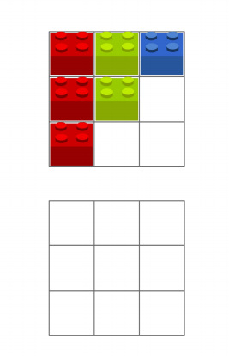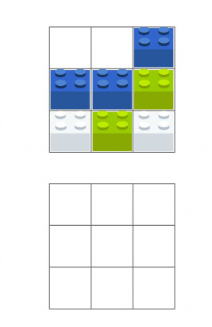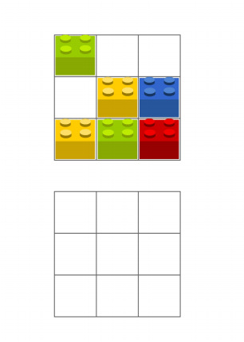
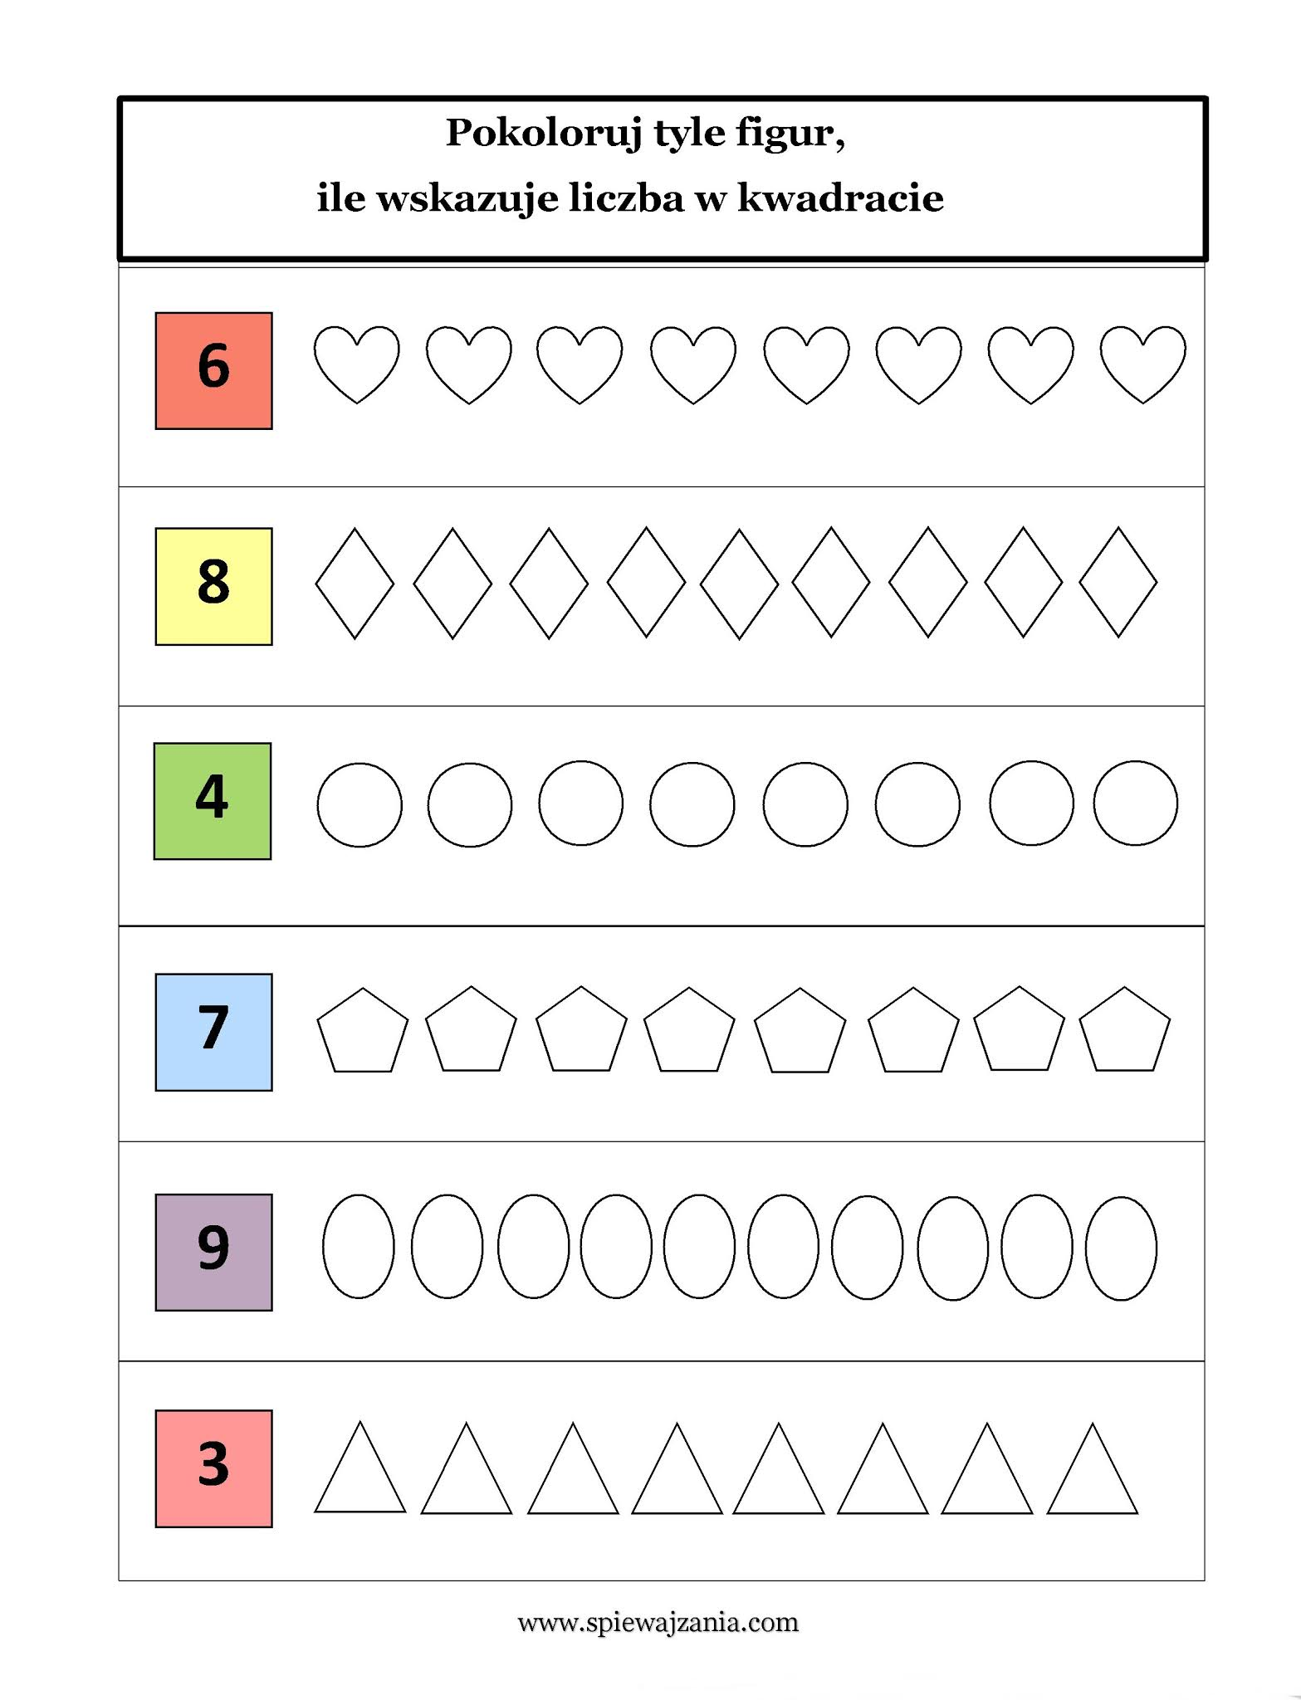

Zapoznajcie się z piosenką „Maszeruje wiosna” bo już 21 marca przywitamy kalendarzową wiosnę.
https://www.youtube.com/watch?v=yNLqW1kp9Pw -piosenka

Maszeruje wiosna"
1. Tam daleko gdzie wysoka sosna
maszeruje drogą mała wiosna.
Ma spódniczkę mini, sznurowane butki
i jeden warkoczyk krótki.
Ref. Maszeruje wiosna a ptaki wokoło
lecą i świergocą głośno i wesoło.
Maszeruje wiosna w ręku trzyma kwiat,
gdy go w górę wznosi zielenieje świat !
2. Nosi wiosna dżinsową kurteczkę, na ramieniu
małą torebeczkę. Chętnie żuje gumę i robi
balony a z nich każdy jest zielony.
Ref. Maszeruje wiosna a ptaki wokoło
lecą i świergocą głośno i wesoło.
Maszeruje wiosna w ręku trzyma kwiat,
gdy go w górę wznosi zielenieje świat !
3. Wiosno, wiosno nie zapomnij o nas
każda trawka chce być już zielona.
gdybyś zapomniała inną drogą poszła
zima by została mroźna.
Ref. Maszeruje wiosna a ptaki wokoło
lecą i świergocą głośno i wesoło.
Maszeruje wiosna w ręku trzyma kwiat,
gdy go w górę wznosi zielenieje świat !

ANGIELSKI – nazewnictwo pogody w języku ang.
Posłuchajcie piosenki starajcie się powtarzać nazwy pogody.

https://www.youtube.com/watch?v=0cHwy8hiVOI do powtarzania

https://www.youtube.com/watch?v=rD6FRDd9Hew do powtórzenia słówek i śpiewania.

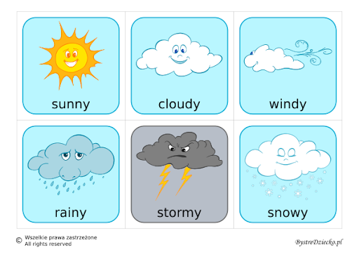

Serdecznie dziękujemy, za wszystkie nadesłane prace! Jest nam bardzo miło!
adres mailowy: przedszkolecalineczka124@gmail.com
Pozdrawiamy Panie Aneta i Angelika.

